NEWSLETTER DU CDE Pas de Calais – septembre 2026
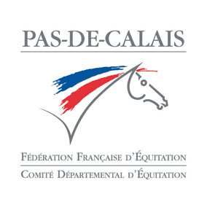
CONTACTS CDE 62
Siège Social (et adresse courrier) :
13 place de la Mairie
62530 Gouy-Servins
Delsart Didier : 06.11.17.73.88
cde62@wanadoo.fr
Site Web : https://cde62.fr

Le CDE vous souhaite une bonne rentrée et vous félicite pour vos performances au différent Championnat de France.

RAPPEL :

Un Facebook cde62 a été créé, vous pouvez dès à présent y retrouver les informations, les résultats du challenge, les circuits départementaux etc…
Différentes aides sont proposées sur le site du cde62.fr

La remise des prix du challenge se fera le 4 octobre 2025 sur
L’hippodrome d’Arras, vous pourrez y voir deux courses de poneys, participer à un baptême en sulky, visiter l’hippodrome ou encore suivre une course dans la voiture de l’hippodrome etc…

Résultats challenge CSO 2026 :

P2 :

1 – Gaspard Delsart – Team DD
2 – Lola Borras – Team DD
3 – Adèle Licciardi – Elevage Floradel

P1 :

1 – Léonie Reichenbecher – La Méroise
2 – Jeanne Senechal – La Méroise

P Elite :
1 – Maelle Lavieville – PC d’off

Club 3 :

1 – Capucine Lepilliet – Team DD
2 – Emma Waroquet – Pays de Montreuil
3 – Lyna Maréchal – Team DD

Club 2 :

1 – Julien Rohrobacher – Team DD
2 – Nathan Leclercq – Team DD
3 – Estelle Galant – Paus de Montreuil

Club 1 :

1 – Leslie Gosselin – Team DD
2 – Maely Leriche – Team DD
3 – Nola Menée – CE Calonne

Club Elite :

1 – Ambre Damien – Duisans
2 – Noémie Dautrevaux – EE du Boulonnais
3 – Inès Veron – Ecurie de la Beussingue

Concours de Septembre 2026 :

13/09 CSO – Ecurie des Charmes
20/09 CSO – Peuplingues
20/09 Dressage – Vielle Chapelle
27/09 CSO – Fleurbaix – CE du Pays de Montreuil
27/09 Hunter – SHR Béthune
27/09 Montain trail – Airon notre dame
04/10 CSO – Auchy les mines

Le Cde du Pas de Calais vous accompagne dans la mise en place de votre poney club éphémère.
Rendez-vous sur le site cde62.
Pour toutes questions n’hésitez pas à joindre le cde : 06.11.17.73.88

Poney club éphémère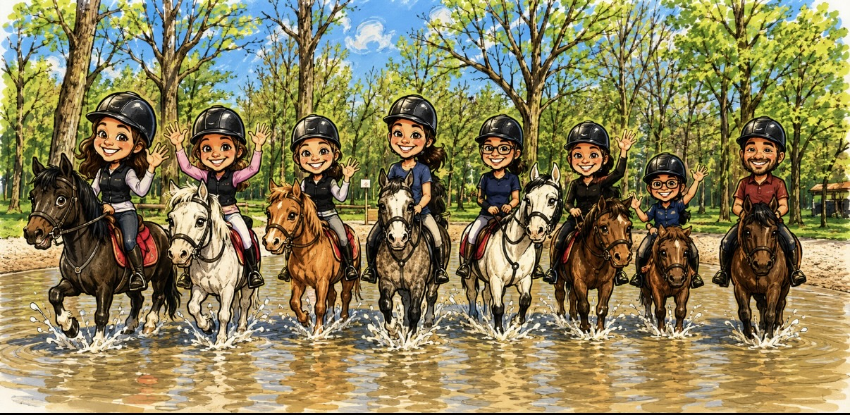
Toutes les informations sur le site

